## Integrantes / Responsabilidades

As funções e responsabilidades foram definidas de acordo com a experiência e aptidão de cada integrante da equipe. Devido ao prazo para entrega do projeto, cada membro tornou-se responsável por pelo menos uma função e contou com a ajuda de um membro diferente para o “apoio”, pois desta forma é possível garantir a eficiência e rapidez na execução do projeto.

O quadro 1 representa o membro responsável por cada função, bem como seu integrante de “apoio”.

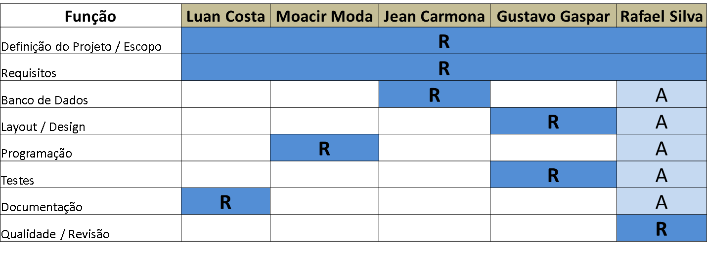

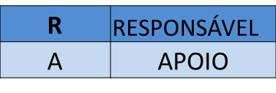

*Quadro 1 - Responsabilidades*